Presseinformation

Rellingen, 20. Mai 2014

EstrichParkettFliese (EPF), 26. bis 28. Juni 2014, Bayerische BauAkademie, Feuchtwangen – Messezelt, Stand K14

Schluss mit Schmutz und Staub beim Fußbodenbau
Nilfisk-Advance auf der Fachmesse EPF in Feuchtwangen

Auf der diesjährigen Fachmesse EstrichParkettFliese präsentiert der Reinigungsgeräte Hersteller Nilfisk-Advance effiziente Lösungen für alle fußbodenlegenden Gewerke. Im Vordergrund stehen Industrie- und Nass-/Trockensauger der Marke Nilfisk-CFM sowie weitere Bodenreinigungshelfer der Marke Nilfisk professional.

Der Nilfisk-CFM Drehstrom-Industriesauger T40W L100 ist für anspruchsvolle Reinigungsaufgaben erste Wahl. Ausgestattet mit einem wartungsfreien 4-Kilowatt-starken Seitenkanalverdichter beseitigt er sowohl feste Stoffe als auch Flüssigkeiten und Öle rückstandslos. Der Sauger ist für den Dauerbetrieb konzipiert und arbeitet mit einer Luftförderleistung von 516 Kubikmetern in der Stunde und einem Unterdruck von 300 Millibar. Ein hochwertiger Filter bietet mit einer Filterfläche von 19.500 Quadratzentimetern beste Abscheideergebnisse. Optional steht zudem das innovative Filterabreinigungssystem „InfiniClean“ zur Verfügung – ein neues Nilfisk-CFM Patent für die permanente Abreinigung von Patronenfilteranlagen. Das hocheffiziente, automatische System arbeitet ohne externe Stromquellen und benötigt keine zusätzliche Pressluftzufuhr, um die konischen Filterpatronen in definierten Intervallen vom Staub zu befreien. Zur Ausstattung gehören darüber hinaus ein 100 Liter fassender Schmutzbehälter, das optionale Longopac System sowie ein ebenfalls optionaler HEPA H14 Filter.
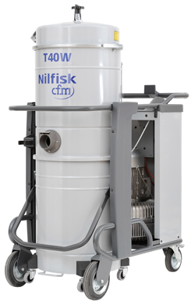

Der Nilfisk-CFM Wechselstrom-Industriesauger S3 L100 erreicht dank der drei schallgedämmten Wechselstrom-Turbinen und einer Leistung von drei Kilowatt eine Luftförderung von 135 Litern pro Sekunde. Bei feinen und/oder gefährlichen Stäuben sorgt der Sternfilter der Klasse L für beste Abscheideergebnisse. Mit 158 Zentimetern Höhe, einem Gewicht von 71 Kilogramm und einem 100 Liter fassenden Schmutzbehälter ist der Nass-/Trockensauger äußerst mobil und flexibel einsetzbar. Zu den Ausrüstungs-Highlights zählt ebenso das optionale, patentierte Longopac System für die Entsorgung mittels Endlos-Kunststoffsäcken. Über ein elektronisches Bedienfeld lässt sich der Industriesauger zielgerichtet steuern und einfach überwachen. Zudem hat der Anwender den genauen Filterstand und – dank eines zusätzlichen Füllstandssensors für Feststoffe oder Flüssigkeiten – die Füllmenge des Schmutzbehälters stets im Blick.
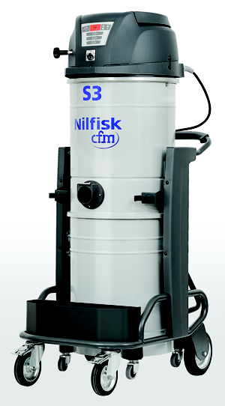

Zum Ausstellungsspektrum des Rellinger Reinigungsspezialisten gehört auch der Nilfisk-CFM Drehstrom-Industriesauger T30S GU FM, der mit einem leistungsstarken 3-Kilowatt-Seitenkanalverdichter für den 24-Stunden-Dauereinsatz ausgelegt ist. Hierbei spielt vor allem das serienmäßige M-Klasse Sternfilterelement mit einer Filterfläche von 19.500 Quadratzentimetern seine Stärken aus. Ein manueller Filterrüttler gewährleistet konstant hohe Saugleistung und lange Wartungsintervalle. Nahezu jede Art von Schmutz und Dreck wird kompromisslos entfernt, wobei der Sauger auch kleinere Mengen an Feuchtigkeit problemlos bewältigt. Dabei beweist der Nilfisk-CFM T30S GU FM mit seinen schmalen Abmessungen von 98 Zentimetern Länge, 60 Zentimetern Breite und 153 Zentimetern Höhe selbst auf beengten Flächen und Wegen hohe Agilität. Hinzu kommt das patentierte Konzept Longopack, mit dessen Hilfe Schmutz und Staub in Endlos-Kunststoffsäcken effizient entsorgt wird.
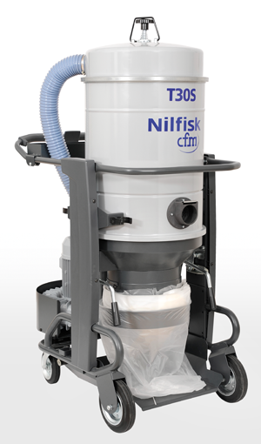

Der kompakte Nass-/Trocken-Sicherheitssauger IVB 3H von Nilfisk professional eignet sich besonders für den Umgang mit gefährlichen Stäuben der Klasse H. Das innovative, waschbare PET-Filterelement hält dank einer Fläche von 8.000 Quadratzentimetern selbst kleinste Partikel und Stäube sicher zurück, wobei das halbautomatische Filterabreinigungssystem Push&Clean eine einfache und schnelle Säuberung des Filters während der Arbeit gewährleistet. Mit einer Aufnahmeleistung von 1.200 Watt, einer Luftförderung von 60 Litern in der Sekunde sowie einem 27 Liter fassenden Behälter überzeugt der kraftvolle und doch wendige Wechselstrom-Industriesauger mit kompromissloser Reinigungswirkung in vielen Einsatzbereichen. Für die Absaugung an Elektrowerkzeugen bietet der Nass-/Trockensauger zudem eine Steckdose mit Einschaltautomatik. Wird ein höheres Behältervolumen benötigt, dann steht der Sicherheitssauger IVB 5 M bereit. Zugelassen für gefährliche Stäube der Klasse M, bietet dieser Sauger zudem einen Flow-Sensor, der den Luftstrom zuverlässig überwacht. So wird sichergestellt, dass die Gefahrstoffe auch im Schmutzbehälter landen. Eine hohe Leistungsfähigkeit garantiert das automatische Filterabreinigungssystem XtremeClean.
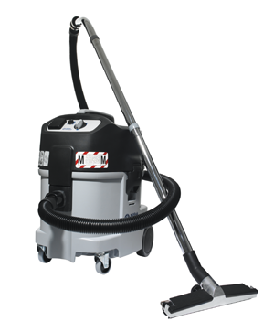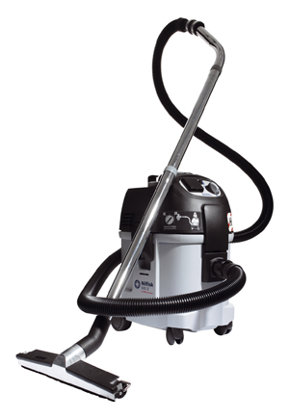
Die Mitgänger-Kehrmaschine SW900 von Nilfisk professional befreit kleine bis mittlere Flächen effizient von Schmutz und Staub. Wahlweise ausgestattet mit Benzin- oder Batterieantrieb reinigt die Hauptkehrwalze jeden Bodenbelag in 60 Zentimeter breiten Bahnen. Hinzu kommen ein oder zwei Seitenbesen (serienmäßig rechts, optional links), wodurch sich die Arbeitsbreite von 82 auf insgesamt 105 Zentimeter erhöht. Dank eines kraftvollen Motors erreicht die SW900 eine Geschwindigkeit von bis zu 4,5 Stundenkilometern sowie eine theoretische Flächenleistung von 3.715 bis maximal 4.725 Quadratmetern in der Stunde – und auch Steigungen von bis zu 20 Prozent schafft sie spielend. Überzeugend ist auch die intelligente Ergonomie: Das neu konzipierte Schmutzbehältersystem mit integrierten Rädern und Bügelgriff garantiert die schnelle Entnahme des 60 Liter fassenden Kehrgutbehälters sowie dessen komfortablen Transport zum Entsorgungsort. Der Anwender kommt nicht mit dem Kehrgut in Berührung und der Transport geht ohne großen Kraftaufwand vonstatten.
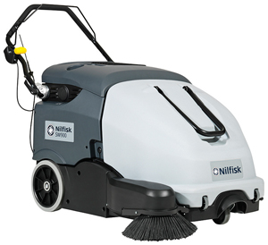
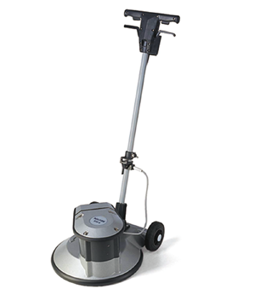
Die Drehstrom-Einscheibenmaschine BRM 510B-3 von Nilfisk professional ist ein effizienter Helfer in der industriellen Reinigung. Mit einer hohen Aufnahmeleistung von 1.500 Watt, dem Drehmoment von 98 Newtonmeter und einer Bürsten-/Pad-Geschwindigkeit von 450 Umdrehungen in der Minute werden selbst hartnäckigste Verschmutzungen im Nass-/Trockenbereich sicher entfernt. So ist sie die kostengünstige Alternative zur Grundreinigung.

Bildanforderung
Bildmaterial finden Sie in unserem Medienportal amid-pr.press-n-relations.com (Suchbegriff „EPF2014“). Selbstverständlich schicken wir Ihnen die Dateien auch per E-Mail zu.

Weitere Informationen:  Nilfisk-CFM  eine Marke der Nilfisk-Advance GmbH  Siemensstraße 25-27 – D-25462 Rellingen  Tel.: +49 (0)4101 399 0  info.de@nilfisk.com – www.nilfisk-cfm.de | Presse- und Öffentlichkeitsarbeit:  Press’n’Relations GmbH – Monika Nyendick  Magirusstraße 33 – D-89077 Ulm  Tel.: 0731 96287-30 – Fax: 0731 96287-97  mny@press-n-relations.de - www.press-n-relations.de

Nilfisk-CFM in Rellingen bei Hamburg ist eine Marke der Bellenberger Nilfisk-Advance GmbH. Diese gehört zur Nilfisk-Advance A/S. Das Unternehmen hat seinen Hauptsitz in Brøndby, Dänemark. Nilfisk-Advance entwickelt seit mehr als 107 Jahren Reinigungsgeräte und zählt zu den weltweit größten Anbietern professioneller Reinigungstechnik mit einem Umsatz von 881 Millionen Euro im Geschäftsjahr 2013 und über 5.300 Mitarbeitern. Es bestehen Produktionsstätten in Dänemark, Deutschland, Ungarn, Singapur, China, Italien, Mexiko und den USA. Über eigene Vertriebsniederlassungen und ein flächendeckendes Händlernetz ist das Unternehmen in über 100 Ländern der Welt und auf allen fünf Kontinenten vertreten.
Mit der Marke Nilfisk-CFM bedient Nilfisk-Advance Kunden mit innovativen industriellen Mobil- und Zentralabsauganlagen Kunden aus anspruchsvollsten Branchen. Dazu gehören die Metall-, Elektronik- und Verpackungsindustrie, der Maschinenbau sowie die Bereiche Pharma-, Chemie- und Nahrungsmittelindustrie.

